Mardi 24 mars 2020 – Tuesday, 24th March 2020 - CE2
Bonjour à tous mes élèves ! J’espère que vous êtes en pleine forme ! Voici le programme de ce mardi. Très belle journée !
Français

- Le phonème [ j ] et ses graphies

- Fiche d’exercice

- Ecris et mémorise les mots suivants : la bataille – l’abeille – une bouteille – des feuilles – une vieille grenouille

Dictée n°1 sur le son [ j ]
A dicter à votre enfant (si vous travaillez / télétravaillez et que vous manquez de temps pour ce faire, faites-le moi savoir : je vous transmettrai un fichier audio)
" Des voyageurs oublient parfois des vêtements dans le train.
Dans sa trousse, Martin a des crayons violets et des billes !
Pendant une bataille de boules de neige, Yara a reçu une boule dans un œil et Lucas
dans les deux yeux. La neige sera bientôt fondue.»

– Puis lui faire valider les 4 points suivants :
- As-tu relu attentivement la dictée ?
- Ce que tu lis correspond-il à ce que tu as entendu ?
- As-tu vérifié le pluriel des noms ?
- As-tu vérifié la terminaison des verbes ?
- Votre enfant s’auto-corrige en fonction de ces éléments
- Si des erreurs subsistent, lui montrer le mot concerné et lui demander de faire une proposition de correction : il a le droit de regarder dans son mémo français pour la conjugaison.

- Lecture – Compréhension de texte
- Relis à voix haute le chapitre 4 du livre « Le chevalier Têtenlère » – si tu ne comprends pas un mot, cherche-le dans le dictionnaire
- Réponds au questionnaire (double page) – Conseil pour les parents : ne pas imprimer : votre enfant peut écrire les réponses sur un cahier / une feuille

Mathématiques

1- Rappel n°3 sur les conversions de mesures de longueur.
Fiche en PJ

2- Calcul mental : Révision de la carte mentale de 1000
Regarde la carte mentale ci-dessous et essaie de trouver les résultats à l’oral le plus vite possible :

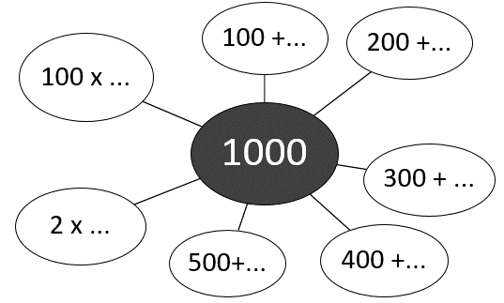

3- Calcul mental : suite entrainement tables de multiplication
Entraine-toi encore ! Tu dois connaître par cœur les tables de multiplication. Si tu donnes la réponse sans réfléchir, alors tu peux cocher (ou papa, maman…). Sinon, il faudra recommencer un autre jour. Ton objectif : tout cocher !

4- Problèmes : réinvestissement (multiplication)
Résoudre les 4 problèmes de la fiche

5- S’entrainer à la technique de multiplication posée
Exercice 7 p. 99

- – Savoir lire l’heure - Révision
Fais les exercices suivants

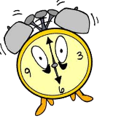 | HORODATOR |  |  | 3
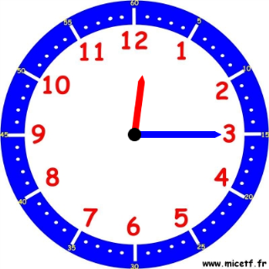 |  | 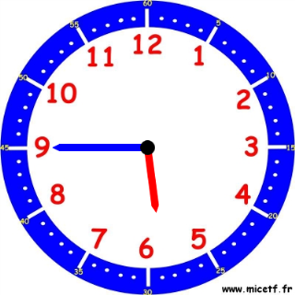 | 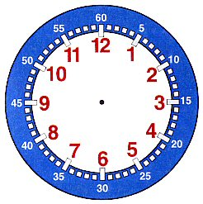
Il est…..h |  | Il est…..h | Il est 1 h 15

 | HORODATOR |  | 4
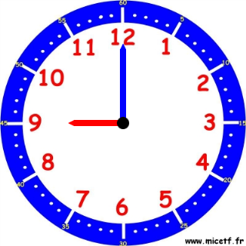 |  | Quelle heure sera-t-il si on ajoute 1 heure ?  Il sera :…..h……min

Art plastique

Comme tu le sais peut-être, beaucoup de personnes sortent sur leur balcon le soir pour applaudir les soignants des hôpitaux de France qui prennent soin des malades.
Je te propose une action à ton niveau, dessiner ou peindre des fleurs que tu accrocheras à tes fenêtres, ton balcon si tu en as un, la grille de ton jardin…le jeudi 26 mars prochain.
Aujourd’hui, fais connaissance avec le peintre autrichien Gustav Klimt (1862 - 1918) (cf. Pièce jointe)

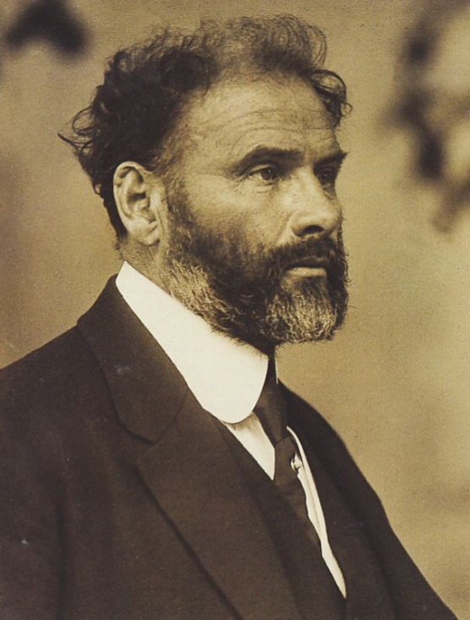
A tes crayons et pinceaux !

English – food

Aujourd’hui tu vas apprendre à distinguer trois moments de prise de repas avec les mots breakfast – lunch – dinner
N’hésite pas à répéter les mots !
https://www.youtube.com/watch?v=vgKyisC2XY8
English – révisions

Sur le site Cned https://ecole.cned.fr/ (s’inscrire si non déjà fait)
Aller sur la rubrique CE2 / anglais / livre numérique 3 « Je discute » et faire les activités de la page 1 à 7

English – sport

Parce qu’il faut aussi bouger :
Sur la chaine Youtube, s’abonner à The body coach Tv et visionner « Kids Beginners Workout | The Body Coach ».

